

**QUALIDADE DE SOFTWARE**

Victor Zamana Penna

Análise de Qualidade

São Paulo

2022

# RESUMO

Análise de Qualidade – Fazer uma análise de qualidade de um telefone celular. O modelo é da Samsung Galaxy S21 Plus de tamanho médio, a cor do celular é prata, a tela tem um tamanho bom, o celular não é muito pesado e também não é muito leve, a câmera dele é excelente e o desempenho também, podia ter algumas funções que outros telefones tem que é a função do acesso inteligente para acender a lanterna com movimentos.

# SUMÁRIO

1. RESUMO 2

2. SUMÁRIO 3

3. INTRODUÇÃO 4

4. O PROJETO 5

4.1 Detalhes do produto ou serviço 5

4.2 Tabela de Análise 5

4.3 Relatório 6

4.4 Evidências 7

4.5 Onde encontrar 8

5. CONCLUSÃO 8

6. REFERÊNCIAS BIBLIOGRÁFICAS 8

# INTRODUÇÃO

Iremos trabalhar com o modelo Samsung Galaxy S21 Plus iremos fazer uma análise de Qualidade no Samsung Galaxy S21 Plus esperamos que a análise de qualidade seja feita o mais rápido possível e no tempo determinado.

# O PROJETO

Samsung Galaxy S21 Plus o produto tem um material bom com um ano de uso está com uma durabilidade boa, o celular tem um ótimo desempenho e uma ótima câmera , falta funções nele que outros telefones tem como funções de movimento inteligente para ligar a lanterna com movimento, o celular tem uma cor prata de tamanho médio e não muito pesado e nem muito leve com um tamanho de tela bom e uma sensibilidade na tela que é muito bom de tocar o S21 plus não tem entrada para fone P2 que poderia ter o celular funciona somente entrada de fone Bluetooth.

## Detalhes do produto ou serviço

|  |  |
| --- | --- |
| **Nome do produto ou serviço:** | **Samsung Galaxy S21 plus** |
| **Fabricante:** | **Samsung** |
| **Tempo de uso:** | 1 ano |
| **Outros detalhes relevantes sobre o produto:** | **O Produto não tem entrada de fone P2.** |

## Tabela de Análise

|  |  |  |
| --- | --- | --- |
| **Característica** | **Sua percepção** | **Referência da evidência [caso tenha]** |
| **Usabilidade:** | [Usabilidade do produto é um produto bom com desempenho e ótima câmera] | Ex. Imagem 5: descrição da imagem |
| **Matéria prima:** | [O telefone tem um material resistente] |  |
| **Performance:** | [O desempenho do telefone é ótimo muito rápido ao abrir algum jogo e arquivo roda a maioria dos jogos atuais] |  |
| **Design:** | [O design do telefone é muito bonito e chamativo chama bastante a atenção com a cor prateada e tamanho do telefone] | Ex. Imagem 1 |
| **[acrescente mais um a sua escolha]** | [Carregamento turbo power e cabo USB-c para carregar] |  |

## Relatório

O Samsung Galaxy S21 Plus é um produto muito bom no geral faltando algumas coisas que poderia ter, porem é um telefone quase que completo e eficiente com um ótimo desempenho e câmera. Uso o telefone todos os com uma resistência ótima e configurações excelentes.

## Evidências

Exemplos de evidências:  
  
Print: 

Imagem 1: Design Abrindo jogo Call of Duty.

Foto:

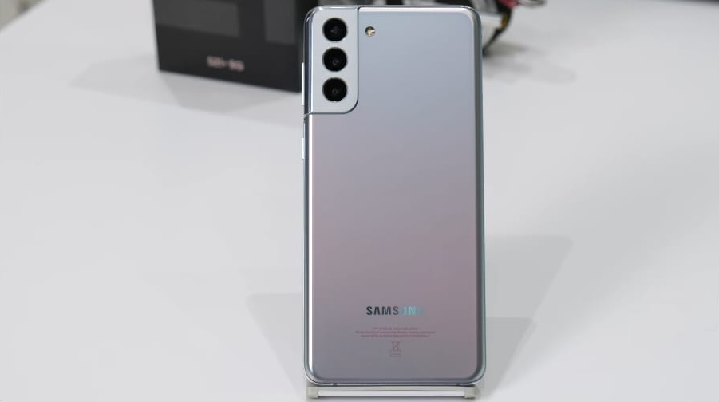

Imagem 2: Foto produto celular Samsung Galaxy S21 plus

## Onde encontrar

Podemos encontrar o produto no site da Samsung

<https://www.samsung.com/br/smartphones/galaxy-s21-5g>

# CONCLUSÃO

O celular Samsung Galaxy S21 Plus tem um ótimo desempenho, com uma qualidade excelente e feito com um ótimo material. Suas melhores características são o bom desempenho, a ótima qualidade da câmera, sua cor chamativa prateada e seu carregamento rápido. Seus pontos negativos são que não há entrada para fone P2 e não tem a função do acesso inteligente para acender a lanterna com movimentos.

# REFERÊNCIAS BIBLIOGRÁFICAS

<https://www.samsung.com/br/smartphones/galaxy-s21-5g> https://tudoemtecnologia.com/compre-um-galaxy-s21-plus-de-256-gb-por-r-3890-e-ganhe-um-active-2/